Obec Ločenice

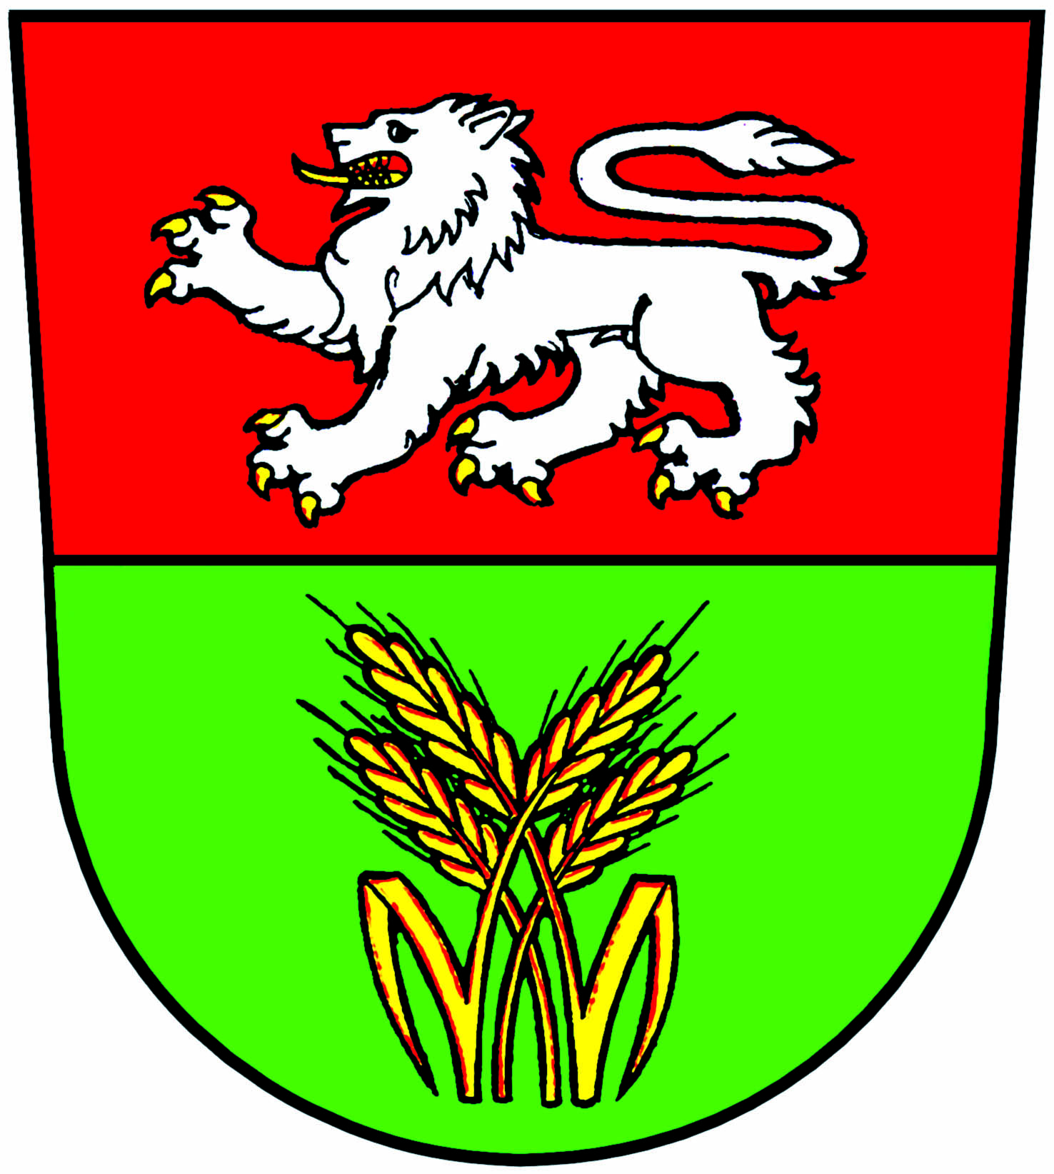

OZNÁMENÍ

V souladu s § 93 odst.1, 2) zákona č.128/2000 Sb., o obcích( obecních zařízeních) ve znění pozdějších předpisů, svolávám 20.zasedání Zastupitelstva obce Ločenice na čtvrtek 27.10.2016 od 18.00 hod, zasedání se koná na Obecním úřadě Ločenice čp.158

Návrh programu jednání
1. Přivítání, schválení pořadu jednání a ověřovatelů zápisu.
2. Schválení členského příspěvku SMO Pomalší na rok 2017
3. Schválení cen vodného a stočného na rok 2017 pro obec Ločenice,Nesměň a SM Ločenice
–Svatý Jan nad Malší
4. Schválení plánu práce na rok 2017.
5. Projednání žádosti o odkoupení pozemku p.č. 998/3 v k.ú.Ločenice.
6. Seznámení s programem Jihočeši třídí odpad.
7. Schválení podání žádosti o dotací na nákup nového traktoru.
8. Seznámení s poškozením obecního majetku našim obecním pracovníkem.
9. Schválení nákupu vánoční výzdoby.
10. Seznámení s rozpočtovým opatřením č.10.
11. Seznámení a případné schválení odkupu pozemku p.č. 293 a budovy č.p. 165-stávající
budova pošty.
.

Doplnění do programu:

Písemnost byla zveřejněna na úřední desce i způsobem umožňující dálkový přístup na www.locenice.cz :
Vyvěšeno dne: 19.10.2016
Sejmuto dne : 28.10.2016 Starosta obce
Jaroslav Bína

